编号：0217-2020-2021
计量要求导出和计量验证记录表
测量过程名称 |  | 变压器主变油耐压测试 |  | 被测参数要求(含公差) |  | 油耐压（45-70）kV
被测参数要求识别依据文件 |  |  |  | GB-50150-《电气安装工程电气设备交接试验标准》；GB/T7595-2017 《运行中变压器油质量》（投入运行前油）
计量要求导出方法（可另附）
- 测量参数公差范围：T=25kV
- 测量设备的最大允许误差：MPE:T/3=25/3=8.3kV
- 测量设备校准不确定度推导： U_{95允} ₌ MPE/3 =8.3/3 =2.7kV
被测参数测量范围：技术要求：油耐压（45-70）kV，则选择测量范围为（0-100）kV的油耐压测试仪进行测量。
计量校准过程 | 测量设备名称/编号 |  | 型号规格 |  | 主要计量特性  (最大允差或示值误差最大值/准确度等级/测量不确定度) |  | 校准/检定证书编号 | 校准/检定日期
 | 油耐压测试仪/C508 |  | HRIJJ |  | MPE:±4kV  U=0.6% k=2 |  | CGE110920201103 | 2020.11.08
计量验证记录
测量设备的测量范围为（0-100)kV，满足导出计量要求测量范围（45-70）kV要求;
测量设备的最大允许误差为±4kV，满足导出计量要求最大允许误差8.3kV要求;
测量设备的扩展不确定度为U=0.6% k=2满足导出计量要求 U_{95允} =2.7kV的要求.

验证结论：符合□有缺陷□不符合（注：在选项上打√，只选一项）

验证人员签字：李肃 验证日期：2021 年 10 月 9日
认证审核记录：
- 被测参数要求识别代表了“顾客”的要求。
- 计量要求导出方法正确。
- 测量设备的配备满足计量要求。
- 测量设备经过检定/校准。
- 测量设备验证正确。
审核员签名：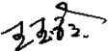

企业代表签字： 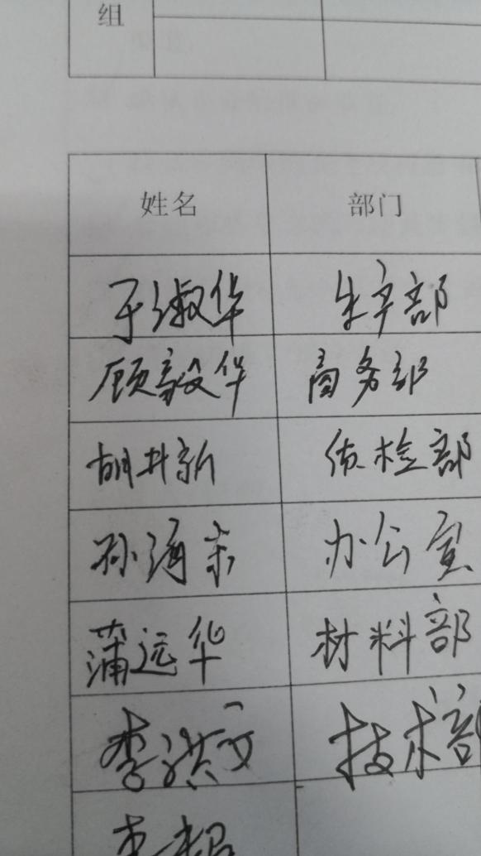 审核日期：2021 年10 月 15 日

